名称 | 型号 | 单位 | 数量 | 技术参数
HP台式电脑 | 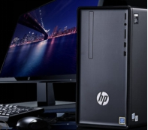 | 台 | 15 | 内存容量: 4GB  硬盘容量: 500GB  内存类型: DDR4  显示器类型: 宽屏LED21.5寸  操作系统: Windows 7 Home Basic
升降课桌椅 | 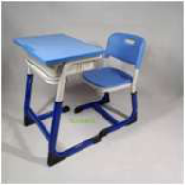 | 套 | 30 | 桌子可调范围：65-75cm  椅子可调范围：34-42cm  桌面材质：E1级环保标准，零甲醛，安全可靠。  课桌座椅：采用全新HDPE中空吹塑，舒适又透气。
回音壁音响 | 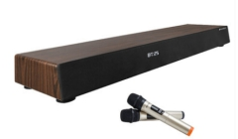 | 台 | 1 | 造型：一体式电视  画质：日本原装面板背光源：LED(直下式）  音质：扬声器设计，声音出力10W+15W
夏普70英寸高清平板液晶网络智能电视机 | 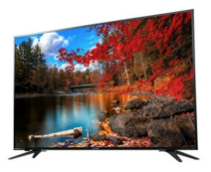 | 台 | 1 | 造型：一体式电视  画质：日本原装面板背光源：LED(直下式）  音质：扬声器设计，声音出力10W+15W  性能：蕊片64位劲蕊  智能：操作系统ANDROID

公牛防雷击插排 | 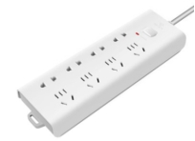 | 15台 | - 功能: 防雷  - 线长: 3m  - 接线板插位数: 8插位
佳能  无线wifi激光打印机一体机 办公复印扫描家用网络多功能三合一 | 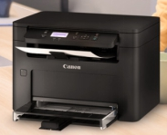 | 1台 | - 涵盖功能: 复印 打印 扫描  - 颜色分类: 【无线WIFI】（激光打印复印扫描）套餐1-4可加粉  - 最大幅面: A4  - 是否支持网络打印: 有线/无线网络打印  - 是否支持自动双面打印: 手动  - 能效等级: 一级  - 耗材类型: 鼓粉分离  - 远程打印方式: 移动app打印

